Открытое занятие
По ознакомлению с социальным миром в средней группе.

Наши защитники отечества
Тема: Наши защитники отечества.
Цель: Формировать у детей представление о празднике посвященному дню защитника отечества.
Задачи:
- Дать понятия о различных родах войск Российской Армии.(их форма, знаки отличия.)
- Воспитывать любовь к своей родине, чувство гордости за свою страну, российскую Армию.
Ход занятия.
Рассказ воспитателя
Скажите мне пожалуйста какое сейчас время года?
Назовите пожалуйста все зимние месяцы? Чем замечателен декабрь? А какой замечательный праздник в феврале?
Дорогие ребята, сегодня мы с вами и поговорим об этом замечательном празднике. Как вы думаете, как правильно называется этот праздник.
Дети: (примерные ответы детей) День защитника отечества, праздник дедушек и пап, мужской день.
Воспитатель: Дети, в феврале мы отмечаем государственный праздник, который называется праздник, который называется днем защитника Отечества. Это праздник не только всех военных, но и наших пап и дедушек. Они ведь тоже когда – то служили в армии.
Воспитатель: А что же такое Армия?
Дети: Это солдаты, моряки, летчики.
Воспитатель: Армия нужна для защиты нашей Родины, каждого города нашей страны от нападения врагов.
– Ребята, а вы можете представить себе, как выглядит солдат, моряк, летчик?
- Что они носят? (форму).
- Какое оружие у них есть ( автоматы, пистолеты).
- А что они носят на голове? (каску, пилотку).
- Как они передвигаются? (пешком, на машине, мотоцикле, на танке, на поезде).
(Просмотр презентации с изображением флагов родов войск, солдат. моряков, летчиков)
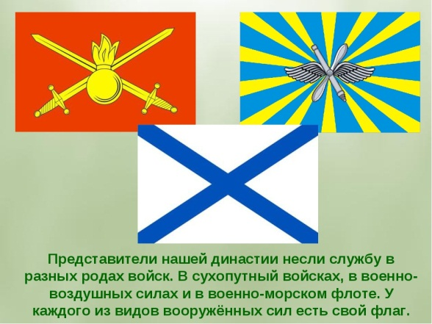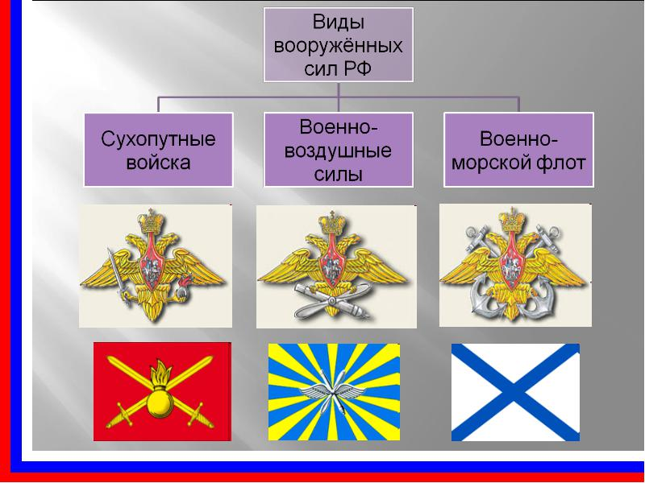
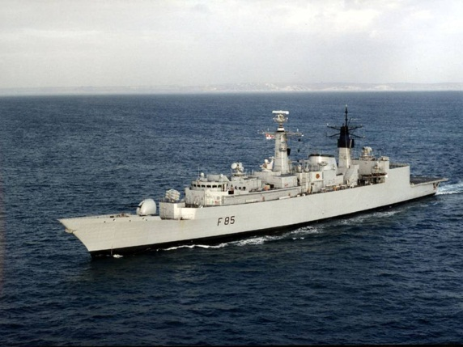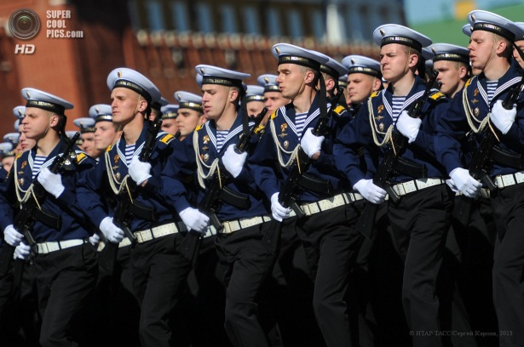

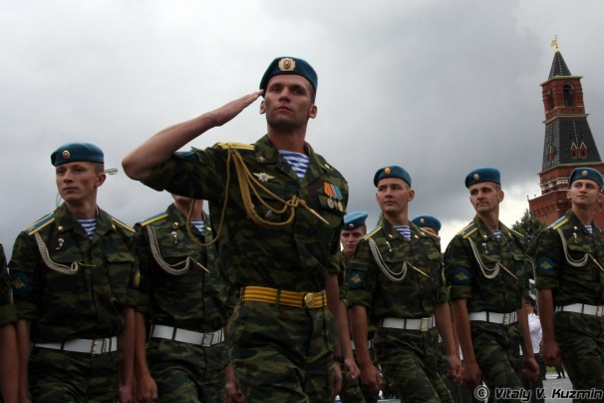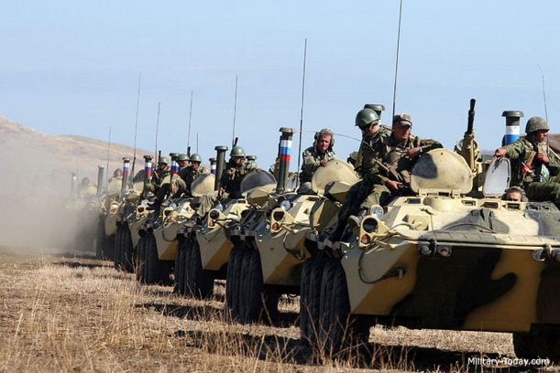

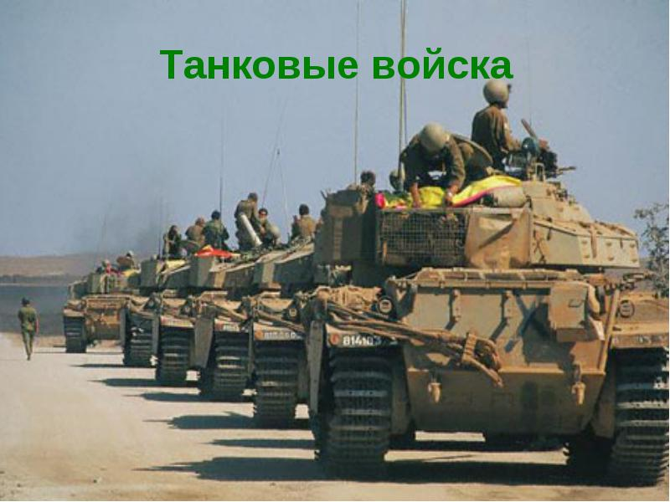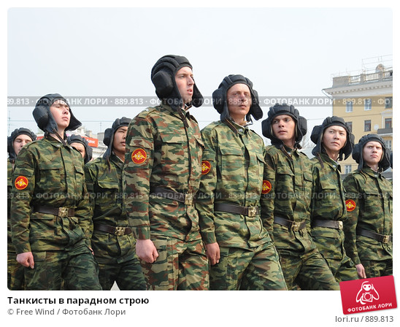

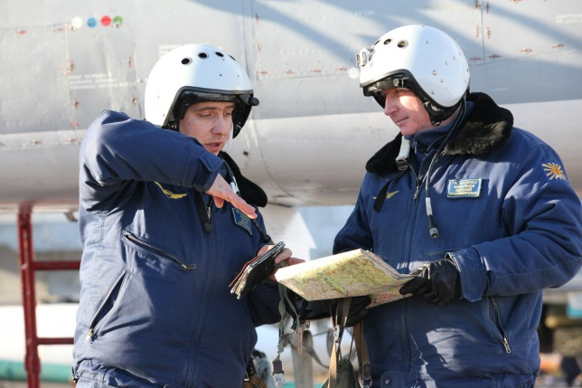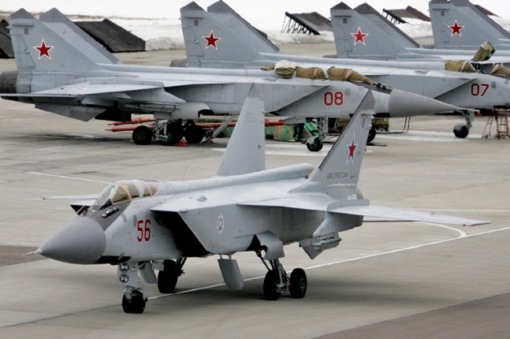
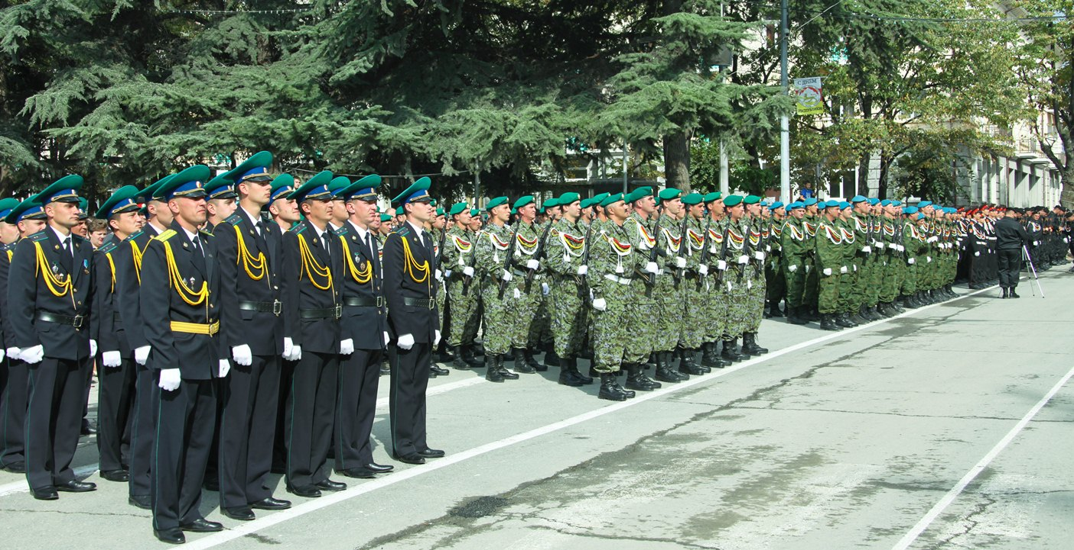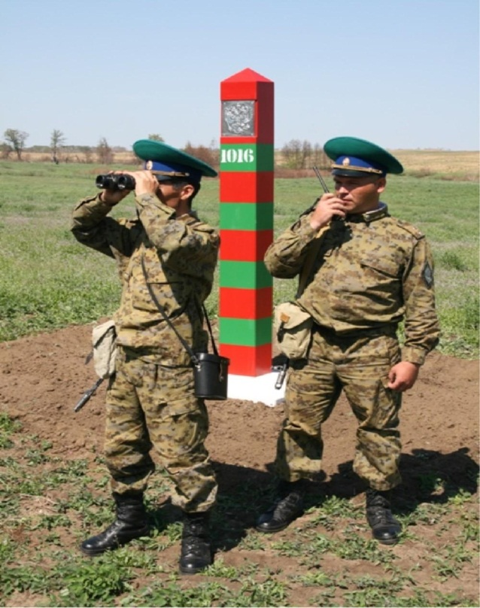
Воспитатель: Какими должны быть солдаты, чтобы защищать Родину от врага? (смелым, здоровым, сильными, дружными.)
- Что они должны хорошо делать? ( бегать, стрелять, ползать )
Воспитатель: Дети, чтобы солдат всегда был в хорошей форме, он должен делать зарядку, закалятся, давайте и мы с вами сделаем зарядку.
Физкультминутка.
Каждый день по утрам мы делаем зарядку
Очень нравится нам все делать по порядку
Весело шагать, руки поднимать
Весело шагать, руки опускать
Приседать и вставать, прыгать и скакать.

Воспитатель: Наши мальчики выучили стихи о празднике.
Пехотинцы удалые
Воины наши славные
Защищать всегда сумеют
Русскую державу.

Любят летчиков у нас
Моряки в почете
Обратитесь, просим вас
К матушке пехоте.

В небе над Москвой цветы
Небывалой красоты.
Что за грохот там и тут?
Это – праздничный салют.

Что за праздник у страны?
Флаги развеваются
Нашей Родины сыны
Нынче прославляются!

Все, кто в армии служил
Кто с врагами справился
И награды получил
Нынче прославляются!

.Кто спасал страну в войне
И в бою не трусил
Нынче славятся вдвойне
Солнце, мир над Русью.

Пусть салют цветет зимой
Для солдат Отечества
Пусть царит над всей Землей
Мир для человечества.

Воспитатель : А теперь мы с вами посетим выставку, посвященную солдатам нашей Родины, нашего Отечества.
Посмотрите на эти картины. Кто на них изображeн? (Военные, солдаты нашей армии.) Обратите внимание, что у разных военных своя форма. Что это за военные? (Моряки.) А как вы узнали, что это моряки? (У моряков чeрная форма, на голове бескозырки с ленточками, полосатые тельняшки, матросские воротники — гюйсы.)

А кто эти военные? (Лeтчики.) Они одеты в тeплые куртки, на головах шлемы. Парадная форма летчиков зелeного цвета, на пилотках — кокарды с крылышками.
Игра «Один – много».
Танкист – танкисты – много танкистов; лётчик – лётчики – много лётчиков; моряк, солдат, воин, герой, ракета, шашка, пилотка, пехотинец, десантник, пограничник.
Ребята, у вас многих папы служили в армии, они защищали нашу Родину. Когда вы, мальчики, вырастите, то тоже будете служить в армии. Будете хорошими защитниками нашей Родины.

Воспитатель: Все люди на земле мечтают о мире. Защитники отечества призваны защищать нашу Родину. Ради жизни на земле солдаты несут свою нелегкую службу.

На ветвях заснули птицы,
Звезды на небе горят.
Притаился у границы
Пограничников отряд
Пограничники не дремлют
У родного рубежа:
Наше море, нашу землю,
Наше небо сторожат.

